# 淘宝--分析报告

班级：大数据技术与应用二班

团队成员：安志文 毕欣雨 王祯 张杰 邓英 牛加丽

#### 一：介绍产品相关信息 （张杰）

###### 1.1我选择的产品是：淘宝

###### 1.2为什么选择该产品作为分析？

 一个好的产品有两个特性，当下十分流行并且经久不衰，从这个角度来看我觉得淘宝的成功很值得分析。

###### 1.3该产品是怎么诞生的（在什么样的背景下）？

如果你还记得1999年有个著名的测试：在这72小时中，测试者不能携带任何物品进入房间，主办者提供1500元现金以及限额1500元的信用卡，还有当地ISP的上网帐号和密码。直至测试结束，测试者不能离开房间，他必须通过网络获取食物、水以维生。当生存不成为问题之后，测试者可以尝试通过网络获取或满足生活上或者精神上的需求 。（来自百度）

这个测试对于淘宝的诞生有十分重大的意义，一是它让公众第一次了解到电子商务的魅力，以及不出门也能活的可能性。二是它触发了人们懒惰的智慧，人们越来越懒得出门，而电子商务它甚至做到了比代步更省力的东西。结合当时的背景网络业正从1999年第一次网络泡沫崩溃中复苏，淘宝的诞生可谓是天时地利人和。

###### 1.4经历了哪些主要发展阶段

1999年，淘宝的爸爸阿里巴巴成立，2001年B2B业务成型，2003年，B2B核心业务盈利稳定

2003年，淘宝成立，同年10月，推出支付宝，以担保交易模式让用户信任

2004年，推出阿里旺旺，即时聊天工具和网上购物完美结合

2006年，淘宝超越沃尔玛成为亚洲最大的购物网站，同时宣告其他竞争对手的落败

2012年1月11日上午，淘宝商城正式宣布更名为“天猫”。

2012年11月11日，天猫借光棍节大赚一笔，宣称13小时卖100亿，创世界纪录

2012年，淘宝加[天猫](https://baike.baidu.com/item/%E5%A4%A9%E7%8C%AB)平台，将网购单日记录再次刷新为191亿元。

2013年，阿里调整为25个事业部，[阿里巴巴](https://baike.baidu.com/item/%E9%98%BF%E9%87%8C%E5%B7%B4%E5%B7%B4/33)通过其全资子公司阿里巴巴(中国)，以5.86亿美元购入[新浪微博](https://baike.baidu.com/item/%E6%96%B0%E6%B5%AA%E5%BE%AE%E5%8D%9A/9854094)公司发行的优先股和普通股，占新浪微博公司全稀释摊薄后总股份的约18%，将淘宝电商和SNS的结合进行到底。

2015年12月24日，阿里巴巴集团与国家认证认可监督管理委员会信息中心正式签署合作框架协议，双方共同推出“云桥”数据共享机制，阿里巴巴成为首家直接接入国家CCC认证信息数据库的电商平台。阿里巴巴旗下天猫、淘宝、[1688](https://baike.baidu.com/item/1688)等电商平台将导入[CCC认证](https://baike.baidu.com/item/CCC%E8%AE%A4%E8%AF%81)信息数据库实现自动校验和标注，从而避免无证以及假冒认证产品。

而目前来看淘宝仍然处于一个上升期。

#### 二：调研,评测 （王祯）

###### （1）下载软件并使用起来，描述最简单直观的个人第一次上手体验。

1.界面满目琳琅，有点看花眼，不是简约的画风，看起来不是很舒服

2.淘宝过程，根据搜索给出的推荐商品比较到位，并能根据各种搜索需求来排序

3.跟客服聊天一如既往友好，“亲”字体也算一个特色，拉近了不少用户的距离

4.拍下东西付款并不繁琐，并且交易模式也能保障买方和卖方，是一个很成熟的模式

###### （2）选择一个朋友（用户）进行采访，并加以记载。

采访人：我

被采访人：我的舍友

1. **你有用过淘宝这个app吗？对它的功能有什么看法？**

回答：当然了啊 平时买衣服啥的都在这上面买。 没啥看法挺好用的。

1. **你从产品角度来看，淘宝app在同类产品中算什么水平？**

回答：我觉得是中高水平，就是有时候推送挺烦人的。

3.**对这个软件做一个评价吧**

回答：比较推荐，就是需要改一下一些自以为是的功能。

#### 三：提示: 采访提要 （邓英）

###### 1.介绍采访对象的背景和需求。

⑴采访对象的背景：学生党，上班族，家庭主妇

⑵需求：

①学生党：购买食物，电子设备，服饰或美妆产品，个性化的小物件，书籍等学习用品

②上班族：学习知识技能购买相关课程，电子设备，家居用品

③家庭主妇：新鲜食品食材，服饰美妆用品，家电家居用品

###### 2.让采访对象使用该产品的功能。

采访对象经常使用淘宝，对其交易，搜同款的功能比较熟悉，采访时有进一步使用了淘宝搜同款的功能。

###### 3.

⑴描述用户使用这个产品的过程，用户的问题解决了么？软件在数据量/界面/功能/准确度上各有什么优缺点？用户体验方面有问题么？

所设想的问题解决的不错；

淘宝数据量较大，功能齐全；

用户体验方面评价很高。

⑵用户对产品有什么改进意见？

希望淘宝对消费者的权益采取更多的保护措施，淘宝评价能够更真实可信

1. 结论：经过这么多工作，你一定有充分的理由给这个软件做一个评价:

好，不错。

淘宝是国内首个购物app，也把中国人带入网购的新时代。

第三方平台的设立，增加了网上支付的安全性。

货到付款保障买家的利益。

不用出门就可以买到自己心仪的物品，搜索比价，订单查询，购买，收藏，导航等功能为用户带来方便快捷的手机购物新体验。

商品有保障，平台优化做的很好。

更符合年轻用户习惯的智能化商品流推荐成为核心。

#### 四：需求分析 （牛加丽）

###### 1.一一列出该产品的典型用户和典型场景，并且用用例图（Use case）加以表示

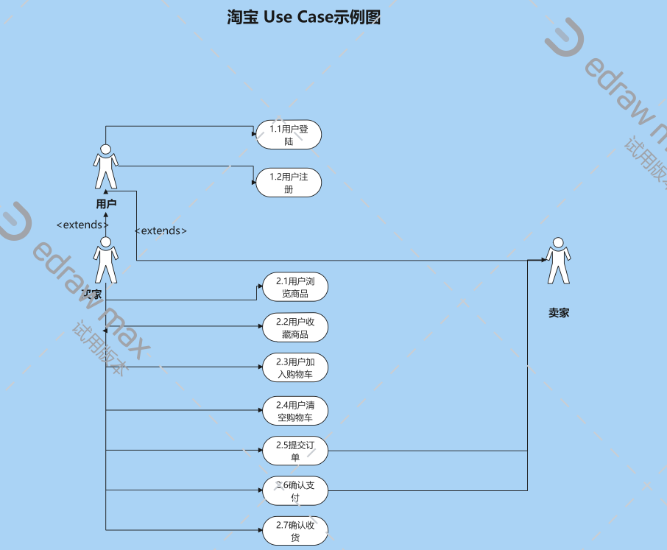

图四-1用例图

###### 2**.根据KANO模型，列举出你分析的产品在四个象限中分别存在哪些功能。**

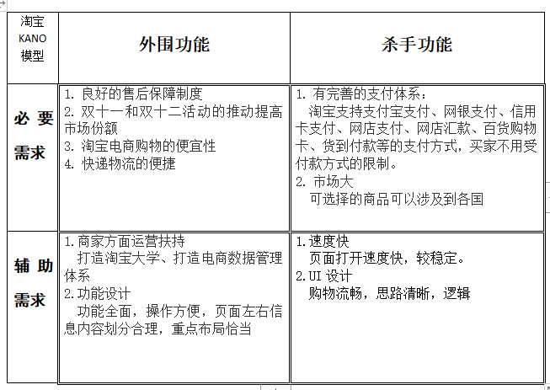

图四-2KANO模型图

###### 3.选择获取需求的方法（比如焦点小组、深入面谈），得到该软件的需求。（对不同的典型用户可以采取不同的方法）

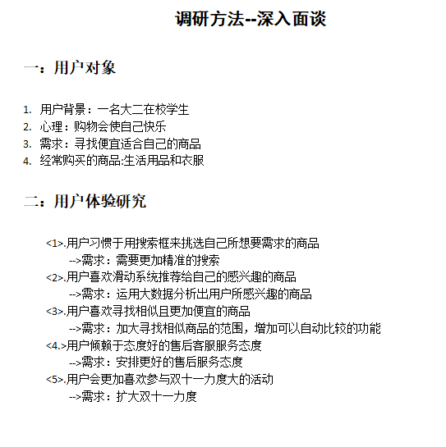

图四-3调研图

#### 五：分析 （毕欣雨）

###### 1．尽可能地使用软件的所有功能。

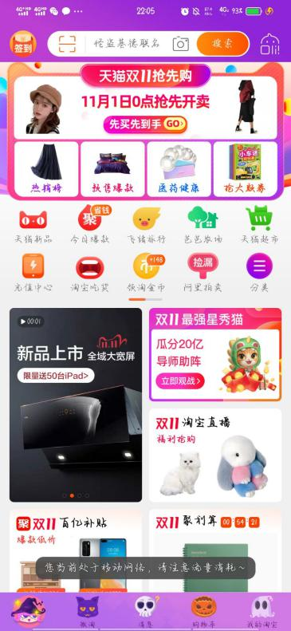

打开淘宝手机，最上面是一个搜索框，可以搜索自己想买的商品，当用户没有输入之前搜索框会自动推荐认为你需要的东西，点开搜索框会发现历史搜索记录和淘宝根据你之前的搜索记录推荐的关键词如下图：

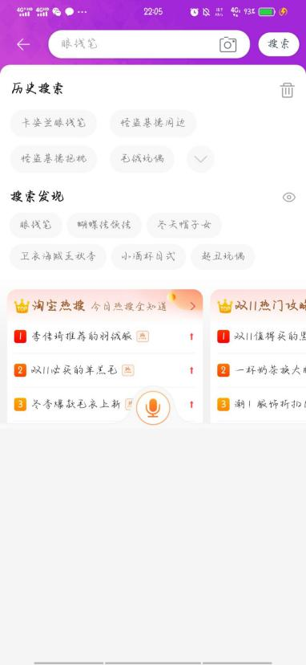

搜索商品的方式也不局限于用文字，甚至可以使用照片拍照识别。然后是淘宝主要包含的几个板块，有天猫、聚划算、天猫超市、外卖、飞猪旅行等等，用户可以快捷的跳转到这些页面中。淘宝头条就是一些结合时下热点的广告软文。

主页的下面是一个导航栏，分别为主页、微淘、消息、购物车、我的淘宝。微淘是用户关注的店铺和达人的动态，包括上新，视频直播等等。消息是用户购买商品过程中的交易物流消息，系统通知，还有跟淘友的互动。购物车顾名思义，就是把想买的商品加到里面，最后合并一起进行付款的功能。我的淘宝是一些个人信息，订单状态，和一些小工具，账单，淘气值等等。  
　　　在购物过程中每个商品都可以点击进去查看详情，有基本信息产品参数，以及更多的图片和细节展示，可以看到这款商品的销量和已买的客户对这款商品的评价以及追加评价，还有提示的店家优惠信息，还可以通过不同途径跟朋友分享这个商品。分享成功还能获得小额抵用券。  
　　　对喜欢但是还不想购买的商品还可以加入收藏夹或者购物车，但购物车有上限。对想要买的商品可以加入购物车或者立即购买。进入付款的页面，填写收货地址，如果之前填写过，只要选择收货地址就可以，每个用户都可以保存多个地址，选择一个默认地址，地址下面是选择购买的商品列表，价格、数量、运费、运费险都很醒目清晰，买家留言可以填写对本次交易的说明，再下面是花呗分期和匿名购买的选项，花呗分期针对单价大于600的商品，可以选择分期付款，用户自己选择分的期数，系统自动结算利息等，匿名购买对用户信息起到保护作用。在这个页面的最后会有合计金额，提交订单后，绑定过支付宝的用户会自动转到支付宝，选择付款方式输入密码或指纹进行付款。

###### 2．分析这个软件目前的优劣 (和类似软件相比)，推理出这个软件团队在软件工程方面可以提高的重要方面 (具体建议)。要求把对比的结果列出一个表格，对比每个软件各自的优点和缺点。

|  |  |  |
| --- | --- | --- |
|  | 淘宝 | 京东 |
| 网购模式 | 主要是C2C，平台式B2C | 以自主营销为主的B2C |
| 产品 | 各种产品种类繁多 | 主要是3C产品，次要是日用百货 |
| 支付模式 | 支付宝（安全，快捷）；网银，小部分货到付款 | 货到付款；网银；可分期；其他第三方支付平台 |
| 盈利模式 | 广告收入、支付宝盈利、旺铺收入、中介收入 | 直接销售收入、费用收入、资金沉淀收入、广告收入 |
| 价格 | 参差不齐 | 稍贵于淘宝 |
| 成本控制 | 非自营 | 控制流程降低成本 |

#### 六：建议和规划 （安志文）

##### 1．如果你是项目经理，如何提高从而在竞争中胜出？

买家通过搜索关键词，看到了你的产品，这就是曝光，你的主图足够吸引人，买家点击了进来，这就是点击，点击就是流量。只有你的关键词和单品权重够高，你的宝贝才会排到前面，这就是运营首先要学会的：做单品的自然搜索排名有了排名就有了曝光，这个时候没有流量，那么你就需要去协调美工，给主图做优化，扩大差异化，提升点击率，从而达到提升流量的效果。有了流量，单品转化率不高，你就要思考，是不是详情页和你的定价策略出现了问题，还有我们常说的店铺营销。

1. 选择竞争不大的行业，也就是，冷门，细分市场，这类市场竞争很小，几乎没人刷单，只要你在产品策划上面，做到足够的个性化，并且质量也不错的话，不需要刷单，你也可以做的很好。
2. 拓宽多种流量渠道，比如说回头客，品牌流量，广告，网红流量，淘宝客，直播等等，因为刷单影响的就是淘宝免费流量，但是如果淘宝免费流量只占这个行业10%，那么刷单也没什么意义的。

3建立客户群，精细化运营老客户。有一个女包卖家就是通过建立客户群，在人数不多的买家群，单次团购可以做到高额。发展老客户的潜力，才是未来做电商的必经之路。对于已经能够在淘宝上获得客户的卖家，一定要建立左手淘宝，右手微信的思维。

目前市场上有什么样的产品了？

京东，唯品会，拼多多，天猫，苏宁易购，国美等等

##### 2．你要设计什么样的功能？（杀手功能 or 外围功能）

在现有的拍照识物功能上，增加拍照识别口红色号的功能。

为何要做这个功能，而不是其他功能？

因为淘宝面向的广大消费者多数是女性，时代在进步，社会在发展，女性通过化妆来增加自信已经非常普遍，女性在美妆方面的消费能力也是很强大的，所以利用女性这一特征开发此功能。

##### 3．为什么用户会用你的产品/功能？

因为有很多人通过不同渠道看到了自己喜欢的口红颜色，却不知道是什么颜色，就可以利用此功能，通过保存照片或者截图进行识别利用大数据找出相似相近颜色的口红，再进行购买。

##### 4.你的创新在哪里? 请使用 NABCD 分析（http://www.cnblogs.com/xinz/archive/2010/12/01/1893323.html）.

 我们的拍照识别口红是为了解决大多数女性的困扰, 她们需要一个功能帮她们识别出自己喜欢的口红色号, 但是现有的方案并没有很好地解决这些需求，我们有独特的办法拍照识口红,  它能给用户带来很大便利， 远远超过竞争对手 , 让潜在的用户成为我们的用户。 同时，我们有高效率的推广方法，能很快地让大部分用户知道我们的产品，并进一步传播。